Universidad Mariano Gálvez de Guatemala

Análisis de Sistemas 2

Proyecto Asignación de Cursos

**Reporte semanal de desarrollo de proyecto**

Anderson René Sandoval Xolop 0901-16-7899

Diego Roberto Torres Claros 0901-16-10058

Isis Desireé Diaz Rivas 0901-16-2135

Ana Paula Vásquez Chacón 0901-16-1037

Guatemala, julio de 2019.

**Introducción:**

En el siguiente documento se mostrará el avance semanal del proyecto, referente al cumplimiento, disciplina, responsabilidad, comunicación, y otros aspectos de los miembros del grupo, así como algunas notas del desarrollo del proyecto.

**Comunicación:**

Con respecto a la comunicación de los integrantes del grupo mismo, así como la comunicación con nuestros auditores respectivos, fue una comunicación estable, en donde se pudieron resolver dudas y se pudo trabajar eficazmente gracias a la comunicación que hubo.

A continuación, se adjuntaran imágenes sobre la comunicación que se tuvo vía whatsapp y correo electrónico:

Comunicación por correo electrónico:

De empresa Qwerty hacia nosotros.

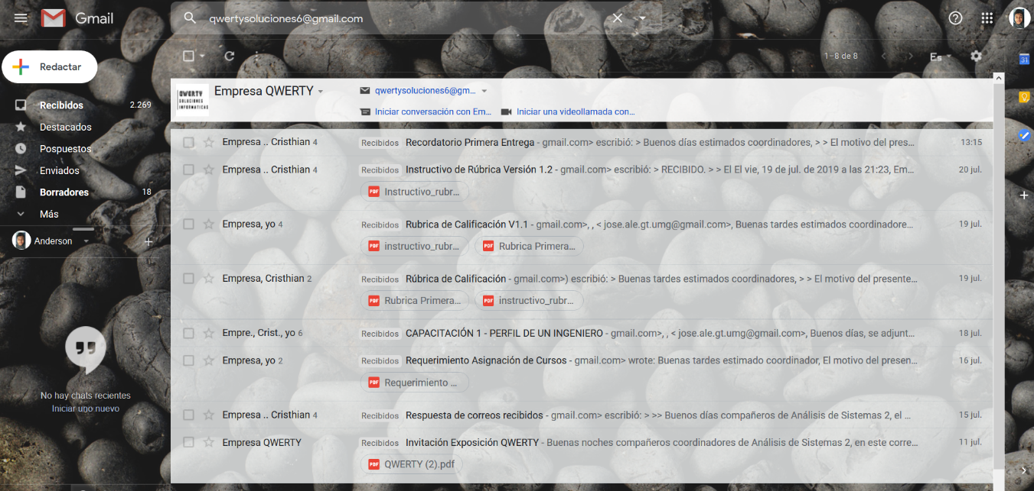

Reenvío de cada correo de parte de coordinador hacia el resto del grupo:

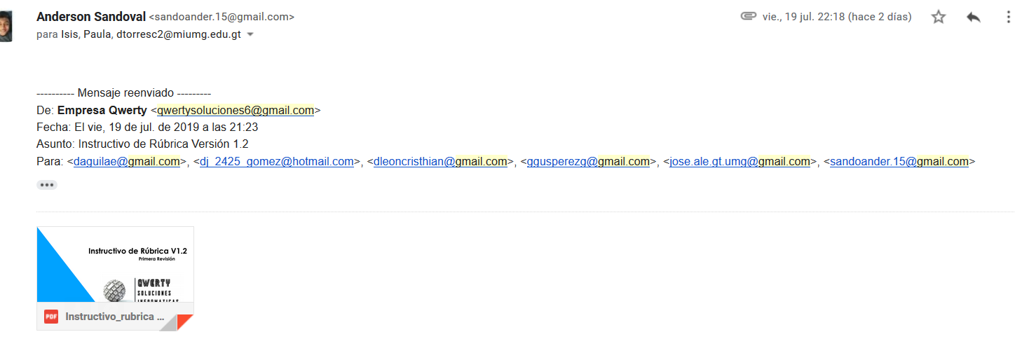

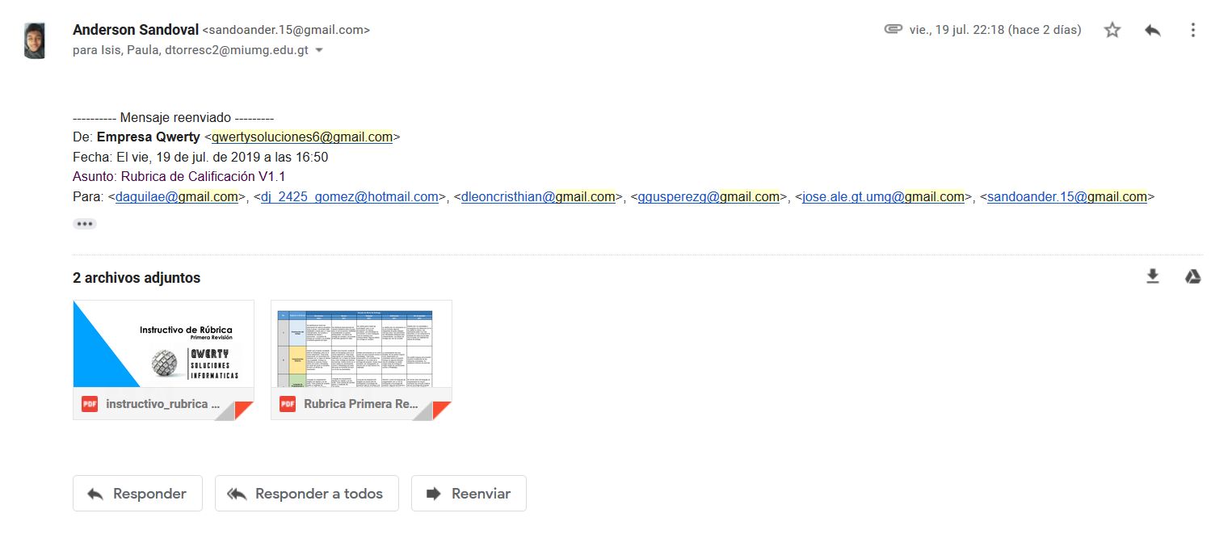

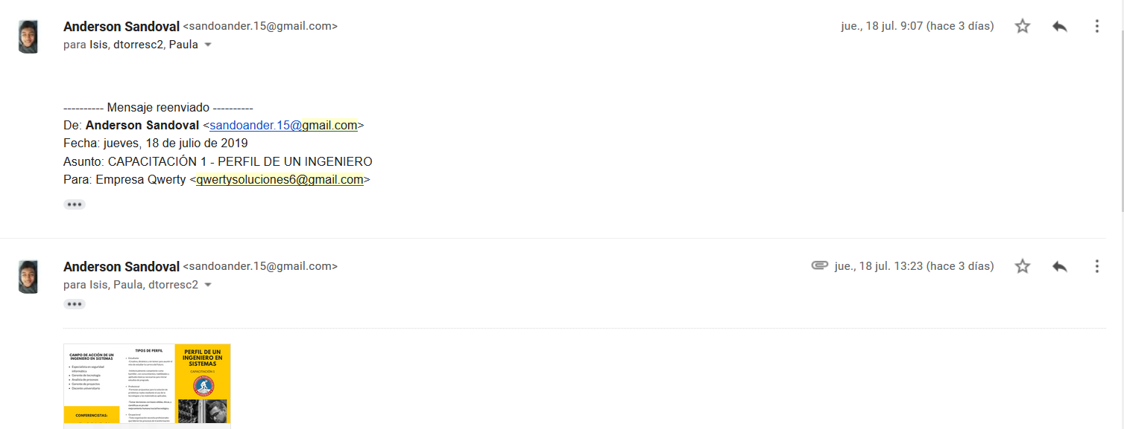

Whatsapp:

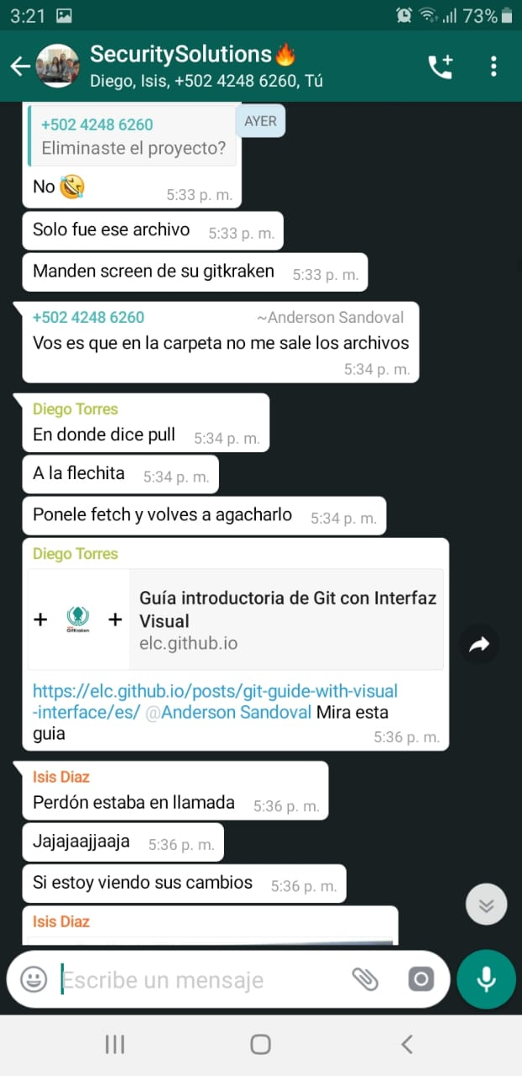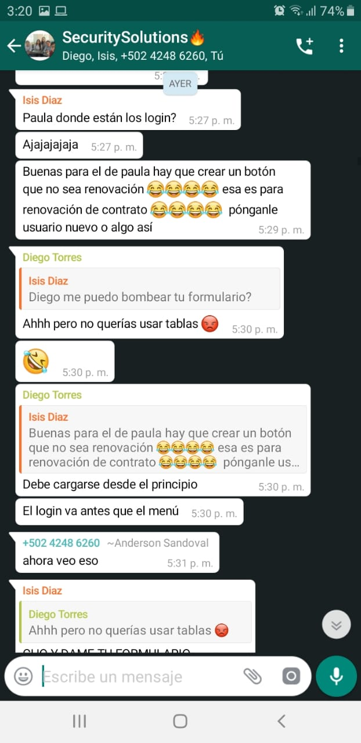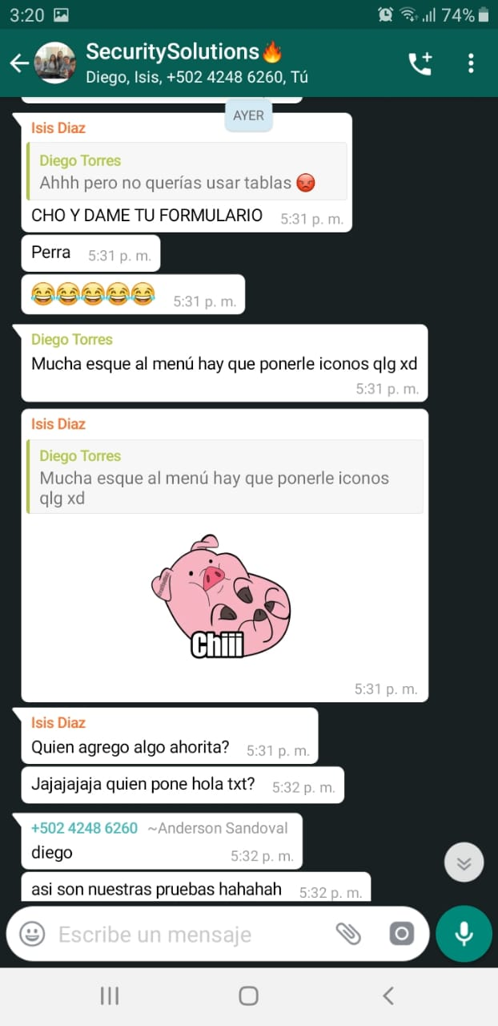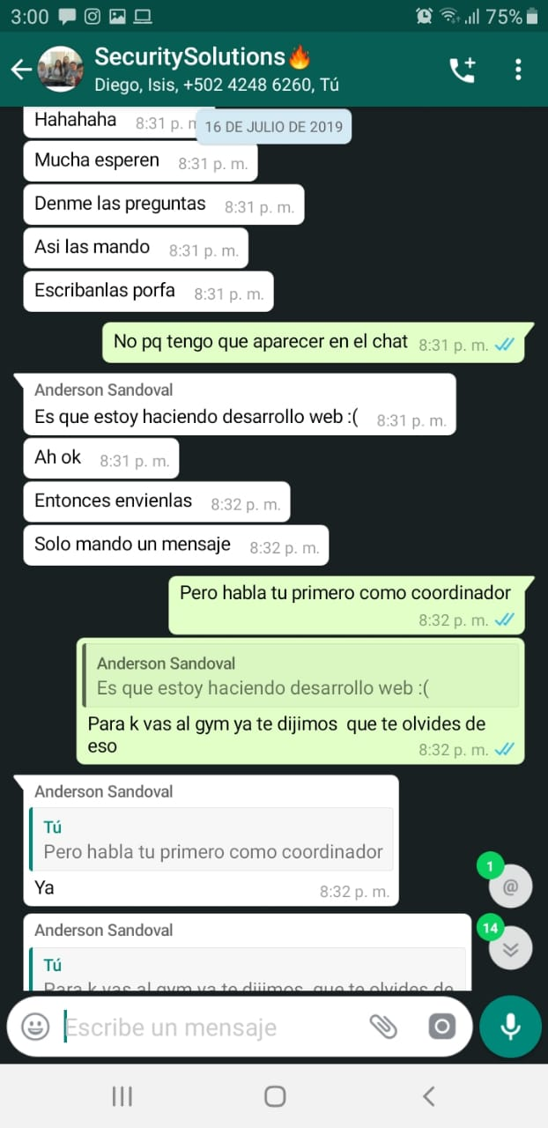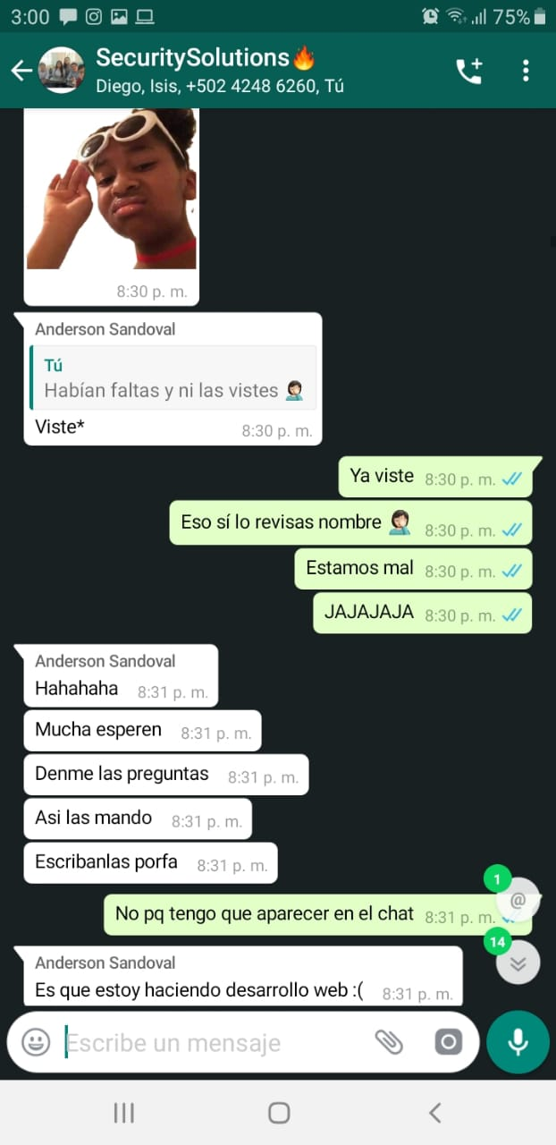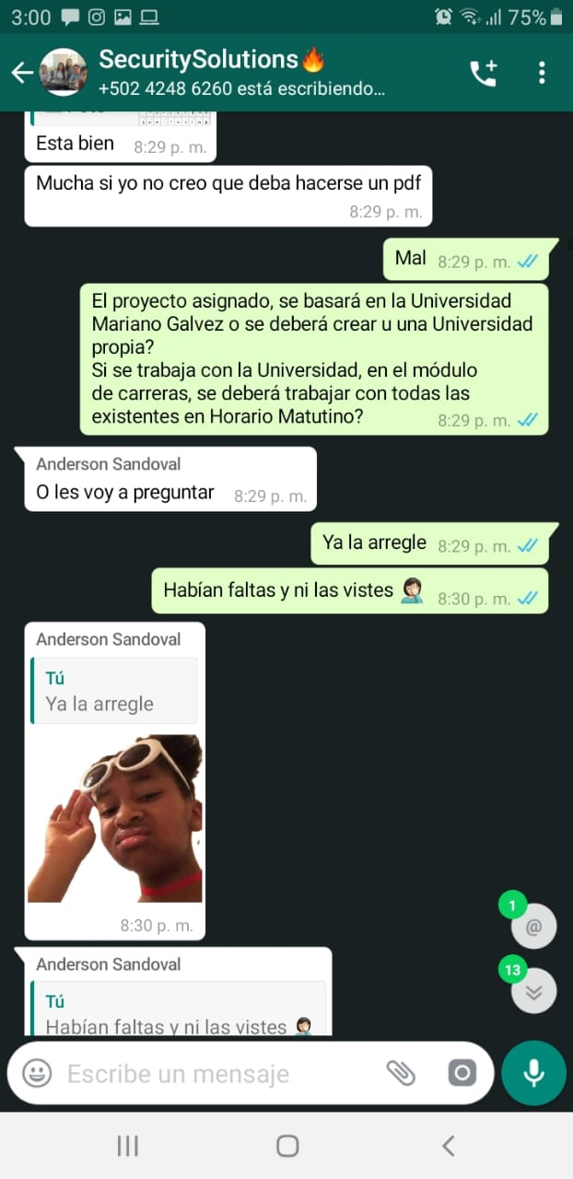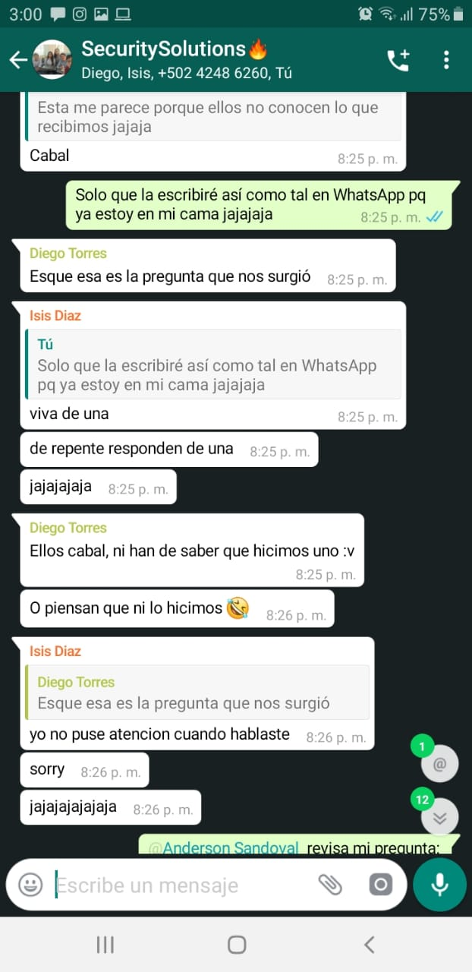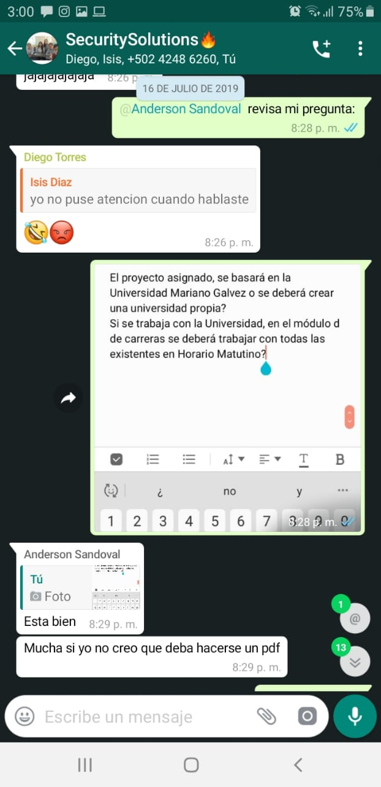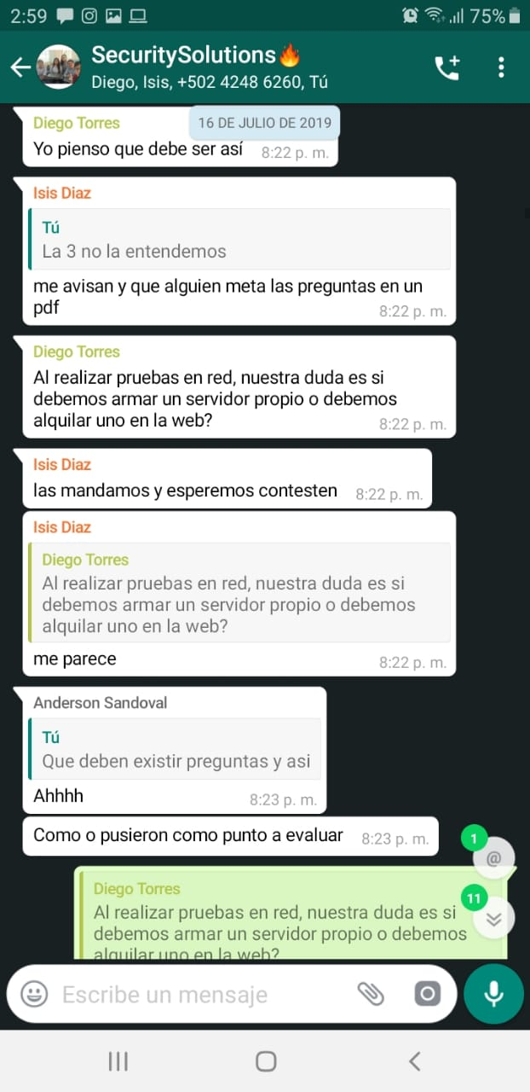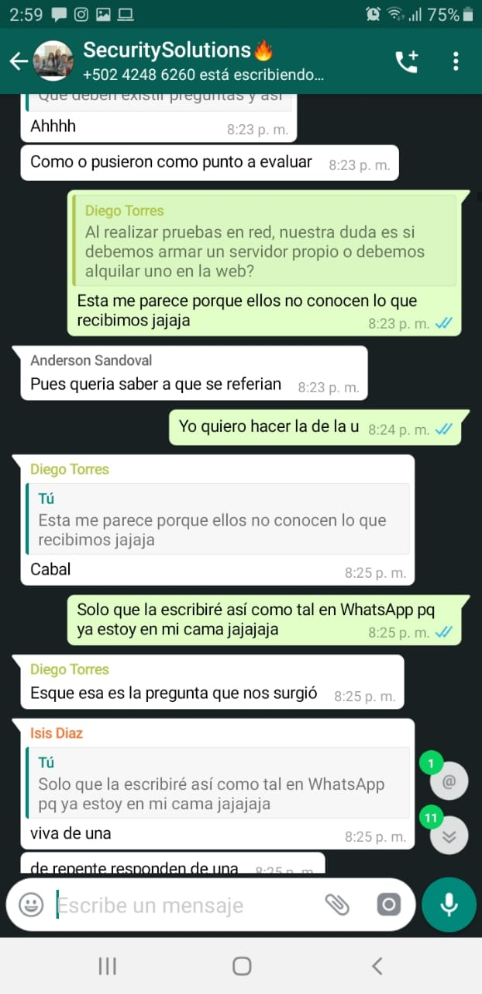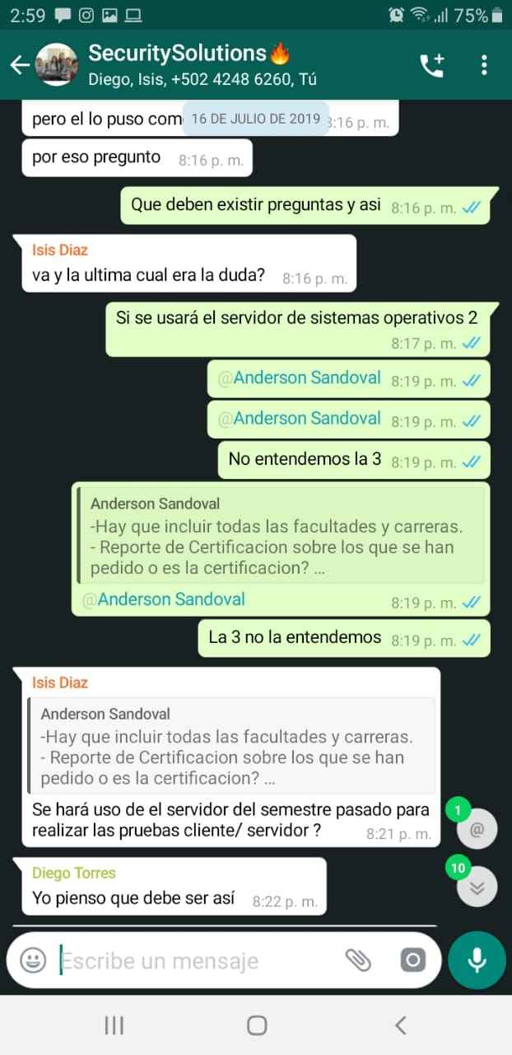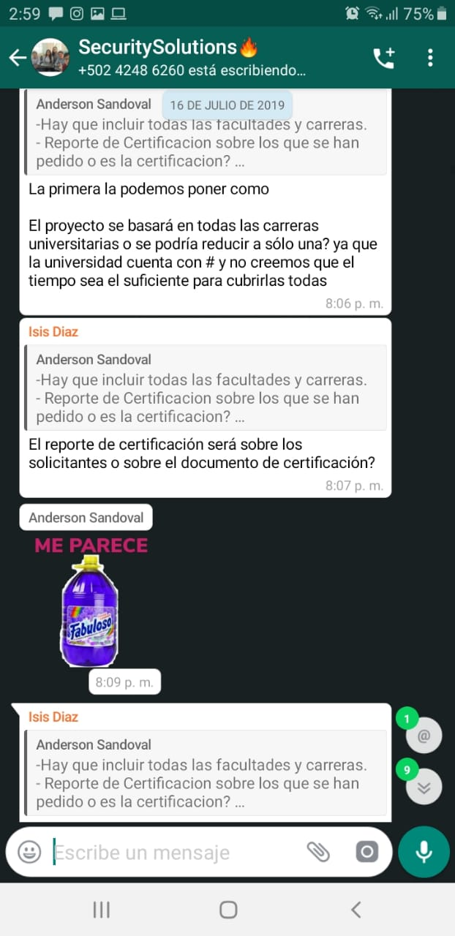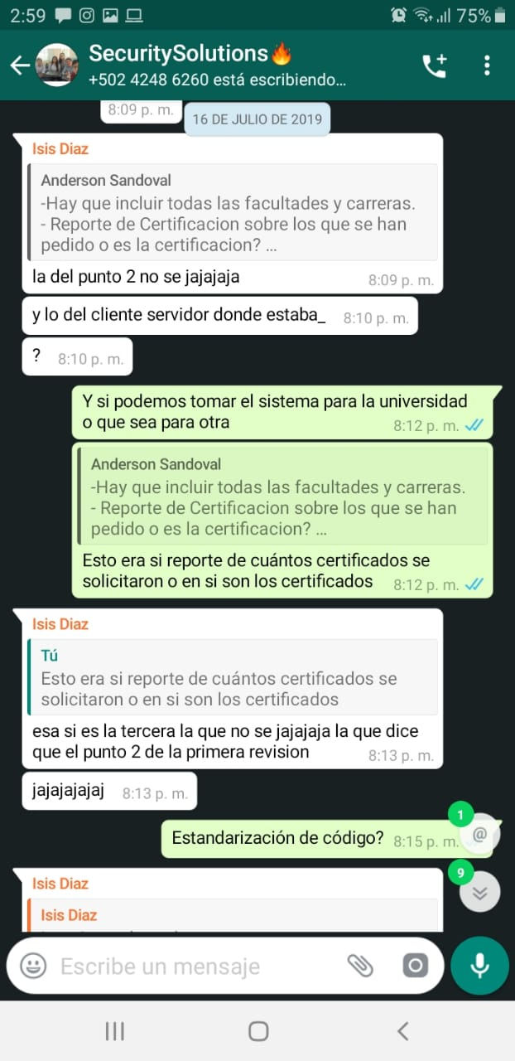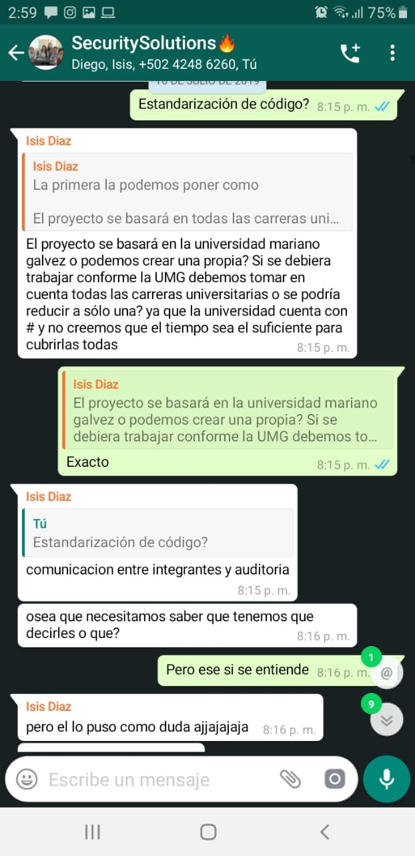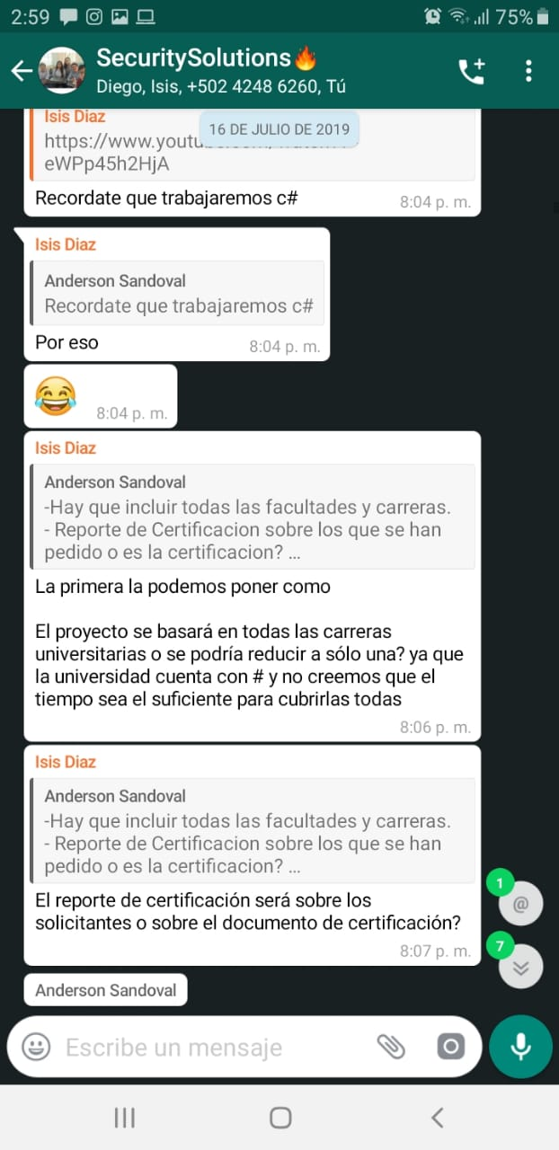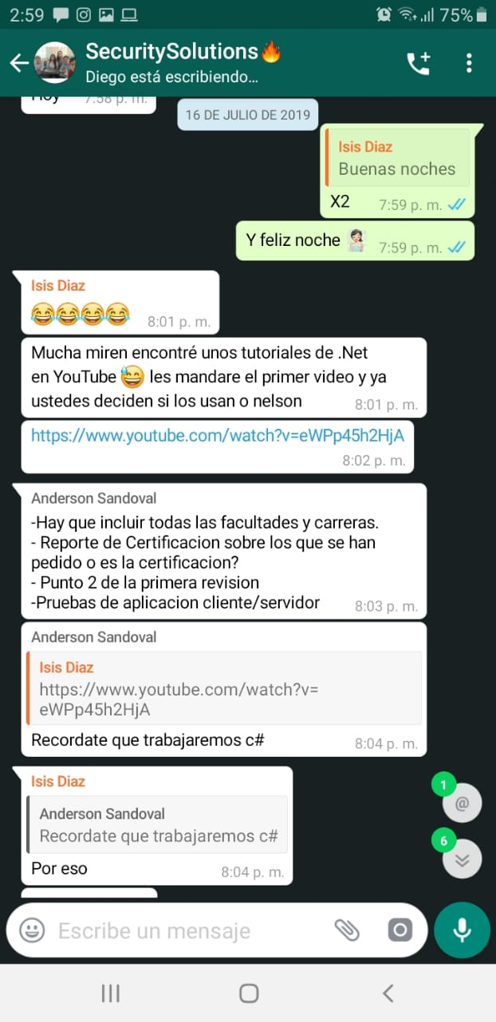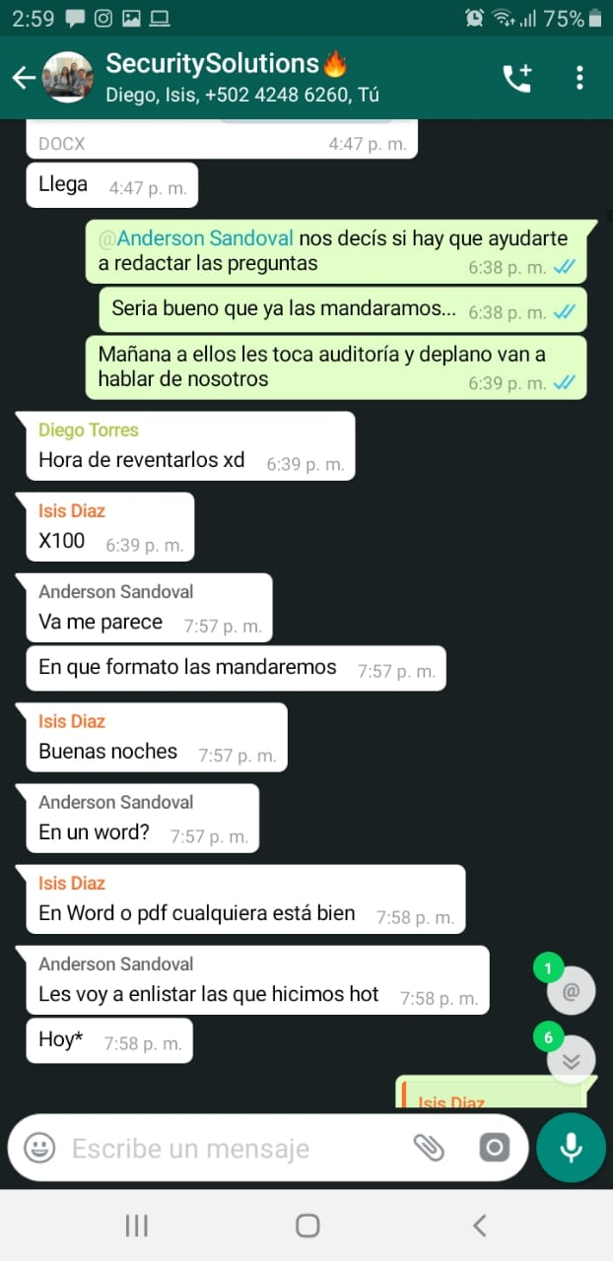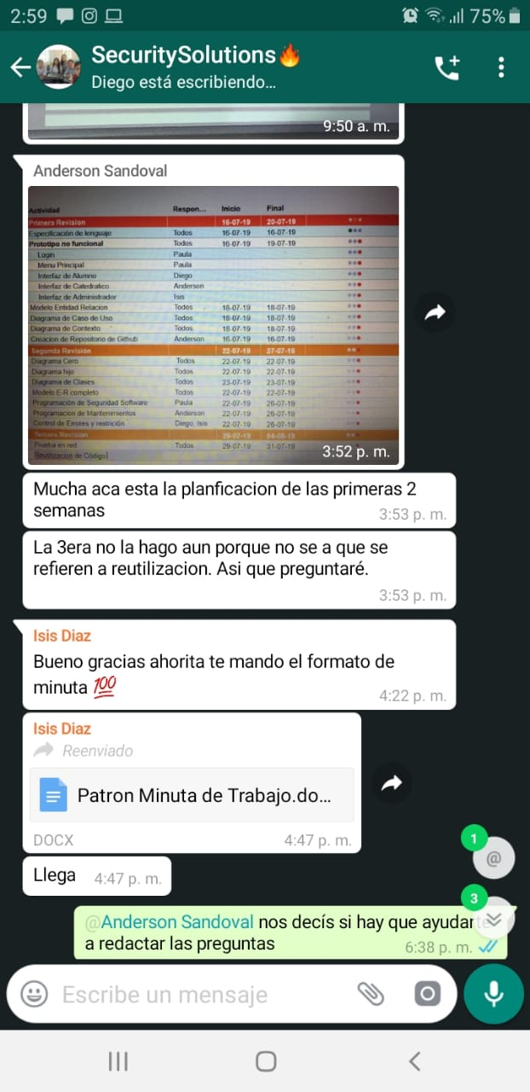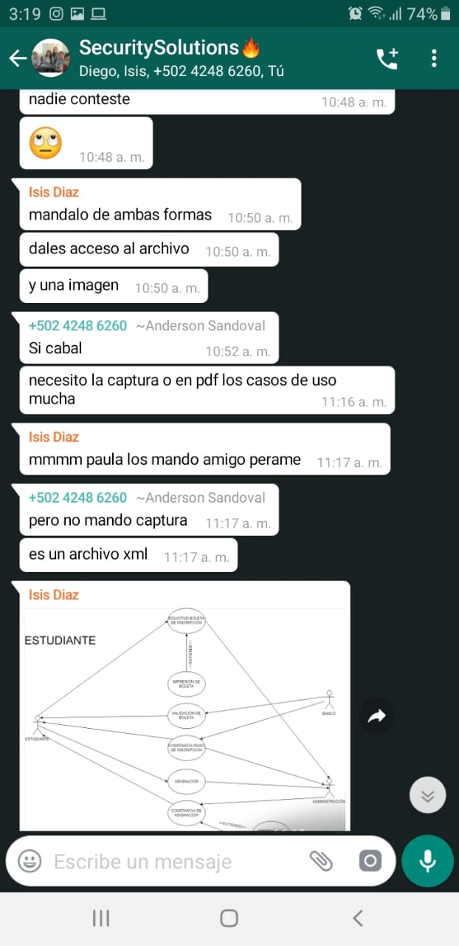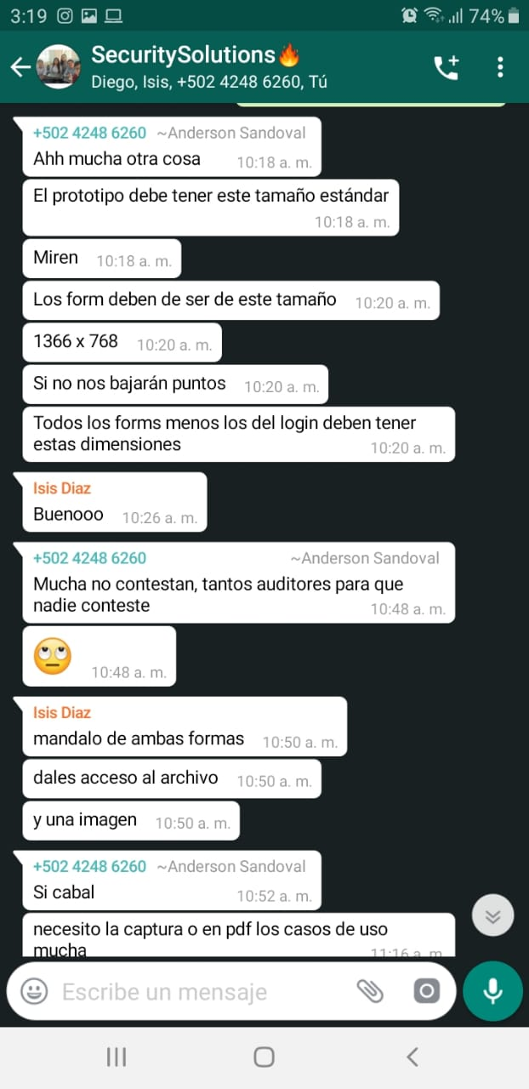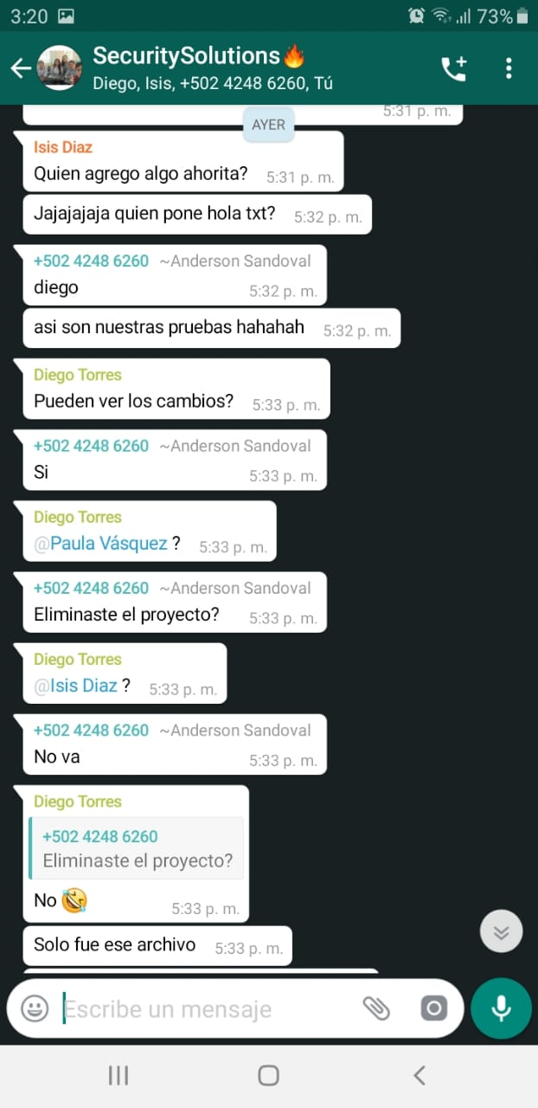

**Disciplina y responsabilidad:**

En esta semana de trabajo la responsabilidad estuvo un poco afectada por tema que no sabíamos usar muy bien github, para poder manipular repositorios lo que atraso un poco el desarrollo del prototipo de la fecha estipula, mas sin embargo se cumplió con el prototipo, el resto como las reuniones y diagramación si se cumplieron en las fechas correspondientes, cada integrante mostro interés, disciplina, cumplimiento y respeto.

**Notas:**

* En esta semana se hizo un autoaprendizaje sobre github para el desarrollo del prototipo.
* Los integrantes estuvieron pendientes y se comunicaron con el coordinador por cualquier duda de las actividades que debían realizar.
* Dentro del grupo se crearon algunos lineamientos asi tal como, cada miembro deberá entregar sus actividades el sábado a las 9 pm como máximo, esto nos ayuda por si hay algunos retrasos tener un comodín el día domingo.